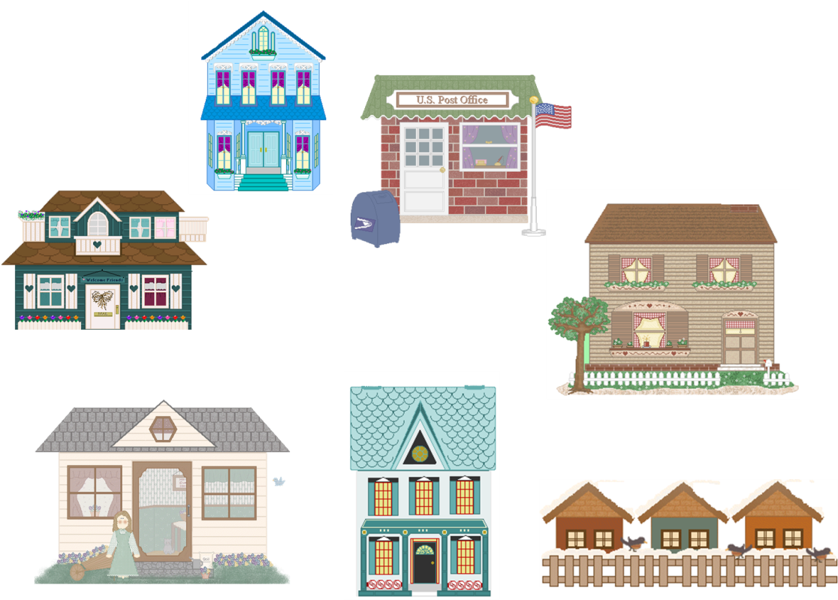
Disegna tre comignoli su ogni casetta

Quanti sono in tutto i comignoli? Facciamo la moltiplicazione comignoli per case
 | x |  | =
comignoli |  | case |  | Totale comignoli
Allora ripassiamo la tabellina del tre | e quella del sei
  3 | x | 1 | =
  3 | x |  | =
  3 | x |  | =
  3 | x |  | =
  3 | x |  | =
  3 | x |  | =
  3 | x |  | =
  3 | x |  | =
  3 | x |  | =
  3 | x |  | =
  6 | x | 1 | =
  6 | x |  | =
  6 | x |  | =
  6 | x |  | =
  6 | x |  | =
  6 | x |  | =
  6 | x |  | =
  6 | x |  | =
  6 | x |  | =
  6 | x |  | =

Adesso disegna questo problema :
devi mettere quattro pesci in ognuna delle bocce, e le bocce sono sei
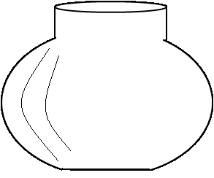 | 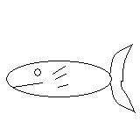
Quindi in tutto i pesci sono? Facciamo la moltiplicazione pesci per bocce
 | x |  | =
pesci |  | bocce |  | Totale pesci
Allora ripassiamo la tabellina del quattro |  |  |  | E quella del cinque
  4 | x | 1 | =
  4 | x |  | =
  4 | x |  | =
  4 | x |  | =
  4 | x |  | =
  4 | x |  | =
  4 | x |  | =
  4 | x |  | =
  4 | x |  | =
  4 | x |  | =
  5 | x | 1 | =
  5 | x |  | =
  5 | x |  | =
  5 | x |  | =
  5 | x |  | =
  5 | x |  | =
  5 | x |  | =
  5 | x |  | =
  5 | x |  | =
  5 | x |  | =

E adesso vediamo se ti ricordi le tabelline a saltare
  3 | x | 6 | =
  3 | x | 2 | =
  6 | x | 3 | =
  6 | x | 4 | =
  4 | x | 4 | =
  4 | x | 8 | =
  5 | x | 2 | =
  5 | x | 3 | =
  4 | x | 6 | =
  4 | x | 9 | =
  5 | x | 8 | =
  8 | x | 5 | =
  5 | x | 4 | =
  4 | x | 5 | =
  5 | x | 6 | =
  6 | x | 5 | =
  5 | x | 10 | =
  10 | x | 5 | =
  5 | x | 3 | =
  3 | x | 5 | =
 | E adesso inventa un disegno con bambini e palloncini per fare una moltiplicazione:
 | quanti bambini disegni?
 | Quanti palloncini per ogni bambino?
Allora in tutto quanti palloncini abbiamo disegnato?

